DÖRT ÇUBUK MEKANİZMASININ DİNAMİK KUVVET ANALİZİ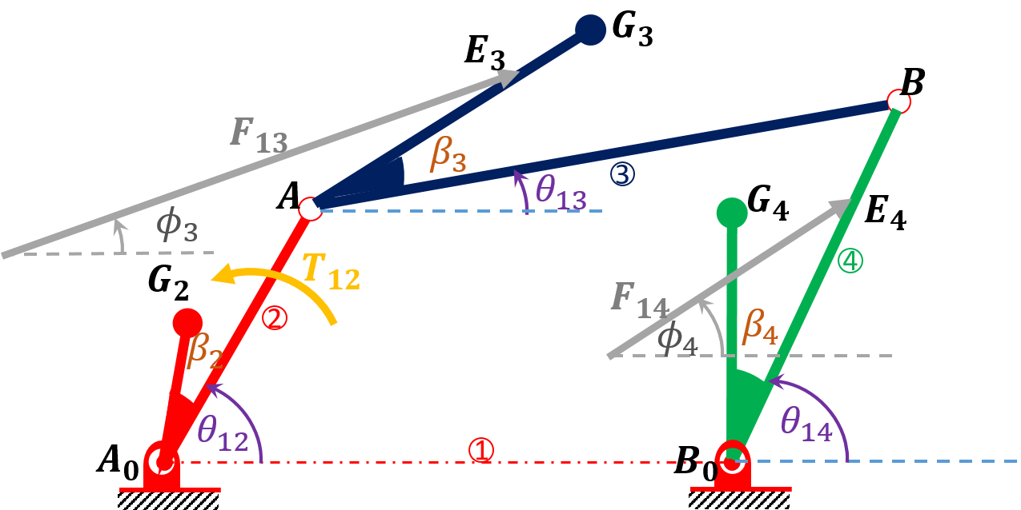

VERİLENLER

|  |  |  |  |  |  |  |  |  |
| --- | --- | --- | --- | --- | --- | --- | --- | --- |
| Uzuv Boyutları | | | Kütle ve Atalet Momentleri | | | | Sabit Açılar | |
| A0A | a2 | 0,6 m | m2 | 4,5 kg | k2 | 0,2 m | β2 | 20° |
| A0G2 | g2 | 0,3 m | m3 | 8,5 kg | k3 | 0,4 m | β3 | 30° |
| AB | a3 | 1,2 m | m4 | 6,5 kg | k4 | 0,3 m | β4 | 25° |
| AG3 | g3 | 0,5 m |  |  |  |  | φ3 | 30° |
| B0B | a4 | 0,8 m |  |  |  |  | φ4 | 20° |
| B0G4 | g4 | 0,5 m | Giriş milinin ω12=90 rad/s sabit hız ile dönmesi için, E3 ve E4 etki noktalarından etki eden, yönleri bilinen, büyüklükleri sırasıyla F13=500 N ve F14=1000 N olan dış kuvvetlerin etkisi altındaki mekanizmanın 180° ‘lik turu sırasında tahrik momentinin ve mafsal kuvvetlerinin aldığı değerleri bularak, grafik olarak gösteriniz. | | | | | |
| A0B0 | a1 | 1,2 m |
| B0E4 | f4 | 0,6 m |
| AE3 | f3 | 0,3 m |
|  |  |  |
|  |  |  |

**Konum (mafsal) Değişkenlerinin Bulunması:**

Vektör kapalılık denkleminin

$$a_{2}e^{iθ_{12}}+a_{3}e^{iθ_{13}}=a_{1}+a_{4}e^{iθ_{14}}$$

Sanal ve gerçel parçaları ayrı ayrı yazılarak

$$a_{2}\cos{θ_{12}}+a_{3}\cos{θ_{13}}=a_{1}+a_{4}\cos{θ_{14}}$$

$$a_{2}\sin{θ_{12}}+a_{3}\sin{θ_{13}}=a_{4}\sin{θ_{14}}$$

Denklemleri elde edilir. Önce bilinmeyenlerden biri ( $θ_{13}$ açısı) yok edilmek üzere sol da yalnız bırakılır

$$a_{3}\cos{θ_{13}}=a_{1}-a_{2}\cos{θ_{12}}+a_{4}\cos{θ_{14}}(1)$$

$$a_{3}sin{θ_{13}}=a_{4}\sin{θ_{14}}-a_{2}\sin{θ_{12} (2)}$$

1. **ve (2)’nin kareleri alınıp taraf tarafa toplanır.**

$${a_{3}}^{2}\cos^{2}{θ_{13}}={a_{1}}^{2}+{a_{2}}^{2}\cos^{2}{θ_{12}}+{a_{4}}^{2}\cos^{2}{θ_{14}}-2a_{1}a_{2}\cos{θ_{12}}+2a_{1}a_{4}\cos{θ_{14}-}{2a}_{2}a_{4}\cos{θ_{12}}\cos{θ_{14}}$$

$${a_{3}}^{2}\sin^{2}{θ_{13}}={a_{2}}^{2}\sin^{2}θ_{12}{+{a_{4}}^{2}\sin^{2}{θ_{14}}-{2a}_{2}a_{4}\sin{θ_{12}}\sin{θ_{14}}}$$

$${a_{3}}^{2}={a_{1}}^{2}+{a_{4}}^{2}+{a_{2}}^{2}+2a_{1}a_{4}\cos{θ_{14}}-{2a}_{1}a_{2}\cos{θ_{12}}-{2a}_{2}a_{4}\cos{θ_{12}}\cos{θ_{14}}-{2a}_{2}a_{4}\sin{θ_{12}}\sin{θ_{14}}$$

$$\underset{A}{\underbrace{\left({2a}_{2}a_{4}\cos{θ_{12}}-2a_{1}a_{4}\right)}}\cos{θ_{14}}+\underset{B}{\underbrace{\left({2a}_{2}a_{4}\sin{θ_{12}}\right)}}\sin{θ_{14}}=\underset{C}{\underbrace{{a_{1}}^{2}+{a_{2}}^{2}-{a_{3}}^{2}+{a_{4}}^{2}-{2a}_{1}a_{2}\cos{θ_{12}}}}$$

böylelikle

$$A\cos{θ_{14}+Bsinθ_{14}=C} (*)$$

Denklemi elde edilir. Denklem *faz-açısı yöntemi* olarak bilinen yöntem ile çözülebilir. Yöntem şöyle uygulanır.

$D>0$ olmak üzere $A=Dcos$ ve $B=Dsin$ olarak tanımlanabilir. Bu durumda

$D=\sqrt{A^{2}+B^{2}} ve =atan2(A,B)$ olur. Çözülmek istenen (*) denkleminde A ve B için yeni tanımlanan değişkenler yerine yazılırsa

$$Dcoscosθ_{14}+Dsinsinθ_{14}=C$$

elde edilir.

$$Dcos\left(θ_{14}\right)=C$$

Bu durumda;

$$θ_{14}=acos(C/D)$$

veya farklı bir ifade ile;

$$\cos\left(θ_{14}\right)=\frac{C}{D}$$

ve

$$sin(θ_{14})=±\sqrt{1-{(C/D)}^{2}}$$

Bu durumda;

$$θ_{14}=+atan2\left(\frac{C}{D} , \sqrt{1-{\left(\frac{C}{D}\right)}^{2}}\right)$$

$$θ_{13}=atan2\left(\left(a_{4}\sin{θ_{14}}-a_{2}\sin{θ_{12}}\right) , \left(a_{1}-a_{2}\cos{θ_{12}}+a_{4}\cos{θ_{14}}\right)\right)$$

**Hız Analizi**

Giriş: ${}_{12}=90 rad/s$ ( $θ_{12}, θ_{13}$ ve $θ_{14}$ konum analizinden biliniyor.)

Bilinmeyenler: ${\dot{θ}}_{13}$, ${\dot{θ}}_{14}$

$$\frac{d}{dt}VKD=\frac{d}{dt}\left(1\right)⟹a_{2}\frac{d}{dt}\left(e^{iθ_{12}}\right)+a_{3}\frac{d}{dt}\left(e^{iθ_{13}}\right)=a_{4}\frac{d}{dt}\left(e^{iθ_{14}}\right)$$

$$a_{2}e^{iθ_{12}}i{\dot{θ}}_{12}+a_{3}e^{iθ_{13}}i{\dot{θ}}_{13}=a_{4}e^{iθ_{14}}i{\dot{θ}}_{14} (2)$$

(2) denklemini gerçel ve sanal kısımlarını ayrı ayrı yazalım.

$$a_{2}{\dot{θ}}_{12}\cos{θ_{12}}+a_{3}{\dot{θ}}_{13}\cos{θ_{13}}=a_{4}{\dot{θ}}_{14}\cos{θ_{14}} (3)$$

$$a_{2}{\dot{θ}}_{12}\sin{θ_{12}}+a_{3}{\dot{θ}}_{13}\sin{θ_{13}}=a_{4}{\dot{θ}}_{14}\sin{θ_{14}} (4)$$

(3) ve (4) iki bilinmeyenli (${\dot{θ}}_{13}$, ${\dot{θ}}_{14}$) doğrusal iki denklemdir. Çözüm için bu iki denklemi matris formunda düzenleyelim.

$$\left[\begin{matrix}-a_{3}\cos{θ_{13}} & a_{4}\cos{θ_{14}} \\ {-a}_{3}\sin{θ_{13}} & a_{4}\sin{θ_{14}}\end{matrix}\right]\left[\begin{matrix}{\dot{θ}}_{13} \\ {\dot{θ}}_{14}\end{matrix}\right]=\left[\begin{matrix}a_{2}{\dot{θ}}_{12}\cos{θ_{12}} \\ a_{2}{\dot{θ}}_{12}\sin{θ_{12}}\end{matrix}\right] (5)$$

(5) denklemini kapalı formda (6) denklemindeki gibi yazılır.

$\left[A\right]\vec{Ω}=\vec{b} (6)$

Eğer $detA≠0$ ise (6) tek denkleminin $\vec{Ω}$ vektörü için tekil bir çözümü vardır. Ancak

$$detA=-a_{3}a_{4}\left(\sin{θ_{14}}\cos{θ_{13}}+\cos{θ_{14}}\sin{θ_{13}}\right)$$

$$detA=-a_{3}a_{4}\sin\left(θ_{14}-θ_{13}\right) (7)$$

Dolayısıyla $$detA=0⟹⟹\sin\left(θ_{14}-θ_{13}\right)=0 ⟹⟹θ_{14}-θ_{13}=0 ya da θ_{14}-θ_{13}=π$$

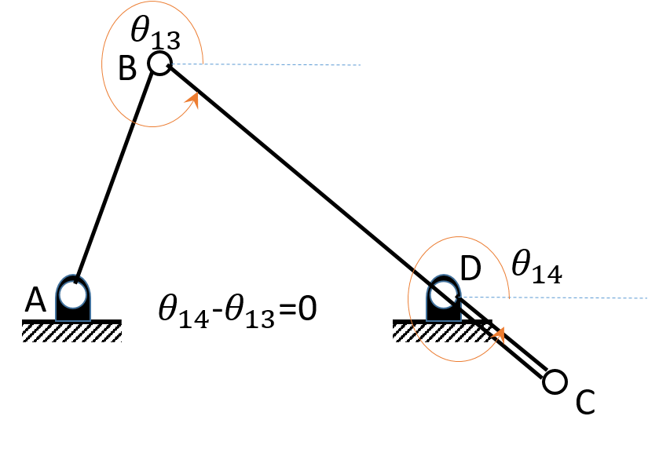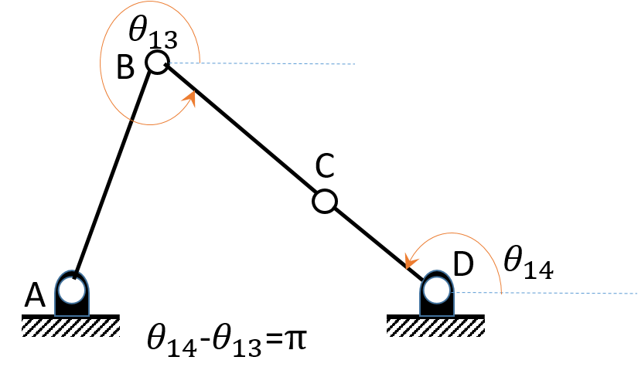

Yukarıdaki şekiller $θ_{12}$ giriş olduğunda dört çubuk mekanizmasının tekil pozisyonlarını göstermektedir. Bu pozisyonlar oluştuğunda mekanizma kitlenir ve artık $θ_{12}$ mekanizmayı süremez yani bu pozisyonlardan en az biri olduğunda (6) denklemi çözülemez.

**(6) Denkleminin Çözümü**

Cramer Kuralı

$$\underset{C}{\underbrace{\left[\begin{matrix}c_{1} & c_{2} \\ c_{3} & c_{4}\end{matrix}\right]}}\left[\begin{matrix}Ω_{1} \\ Ω_{2}\end{matrix}\right]=\left[\begin{matrix}k_{1} \\ k_{2}\end{matrix}\right]$$

$$Ω_{1}=\frac{\left|\begin{matrix}k_{1} & c_{2} \\ k_{2} & c_{4}\end{matrix}\right|}{\left|\begin{matrix}c_{1} & c_{2} \\ c_{3} & c_{4}\end{matrix}\right|}, Ω_{2}=\frac{\left|\begin{matrix}c_{1} & k_{1} \\ c_{3} & k_{2}\end{matrix}\right|}{\left|\begin{matrix}c_{1} & c_{2} \\ c_{3} & c_{4}\end{matrix}\right|}$$

$Det\left(C\right)≠0$ ise denklem takımı kramer kuralıyla çözülür.

Bu durumda (6) denklemine geri dönersek.

$${\dot{θ}}_{13}=\frac{\left|\begin{matrix}a_{2}{\dot{θ}}_{12}\cos{θ_{12}} & a_{4}\cos{θ_{14}} \\ a_{2}{\dot{θ}}_{12}\sin{θ_{12}} & a_{4}\sin{θ_{14}}\end{matrix}\right|}{\left|\begin{matrix}-a_{3}\cos{θ_{13}} & a_{4}\cos{θ_{14}} \\ {-a}_{3}\sin{θ_{13}} & a_{4}\sin{θ_{14}}\end{matrix}\right|}=\frac{a_{2}a_{4}{\dot{θ}}_{12}\left(\sin{θ_{14}}\cos{θ_{12}}-\cos{θ_{14}}\sin{θ_{12}}\right)}{-a_{3}a_{4}\left(\sin{θ_{14}}\cos{θ_{13}}-\cos{θ_{14}}\sin{θ_{13}}\right)}$$

$${\dot{θ}}_{13}=\frac{a_{2}sin⁡(θ_{12}-θ_{14})}{a_{3}\sin{{(θ}_{14}}-θ_{13})}{\dot{θ}}_{12}=g_{12}{\dot{θ}}_{12} (8)$$

$${\dot{θ}}_{14}=\frac{a_{2}sin⁡(θ_{12}-θ_{13})}{a_{4}\sin{{(θ}_{14}}-θ_{13})}{\dot{θ}}_{12}=g_{42}{\dot{θ}}_{12} (9)$$

Burada $g_{12}$ ${\dot{θ}}_{13}$ ve ${\dot{θ}}_{12}$ arasındaki etki katsayısı ve $g_{14}$ ${\dot{θ}}_{14}$ ve ${\dot{θ}}_{12}$ arasındaki etki katsayısıdır.

Not 1: Etki katsayıları daima uzuv uzunluklarının ve pozisyon değişkenlerinin bir fonksiyonudur.

Not 2: det(A)=0 olursa o zaman etki katsayısı sonsuza gider.

**İvme Analizi**

Giriş: ${\ddot{θ}}_{12}=α_{12}=0,$ ( $θ_{12}, θ_{13}$ ve $θ_{14}$ konum analizinden, ${\dot{θ}}_{12}, {\dot{θ}}_{13}$ ve ${\dot{θ}}_{14}$ hız analizinden biliniyor.

Bilinmeyenler: ${\ddot{θ}}_{13}$, ${\ddot{θ}}_{14}$

$$\frac{d}{dt}HDD=\frac{d}{dt}\left(2\right)⟹\frac{d}{dt}\left(a_{2}e^{iθ_{12}}{\dot{θ}}_{12}+a_{3}e^{iθ_{13}}{\dot{θ}}_{13}=a_{4}e^{iθ_{14}}{\dot{θ}}_{14}\right)$$

$$a_{2}e^{iθ_{12}}i{{\dot{θ}}_{12}}^{2}+a_{2}e^{iθ_{12}}{\ddot{θ}}_{12}+a_{3}e^{iθ_{13}}i{{\dot{θ}}_{13}}^{2}+a_{3}e^{iθ_{13}}{\ddot{θ}}_{13}=a_{4}e^{iθ_{14}}i{{\dot{θ}}_{14}}^{2}+a_{4}e^{iθ_{14}}{\ddot{θ}}_{14} (10)$$

(10) denkleminin gerçel ve sanal kısımlarını ayrı ayrı yazalım.

Dikkat: $e^{iθ_{12}}i=i\left(cosθ+isinθ\right)=icosθ-sinθ$

$${-a}_{2}{{\dot{θ}}_{12}}^{2}\sin{θ_{12}}+a_{2}{\ddot{θ}}_{12}\cos{θ_{12}}-a_{3}{{\dot{θ}}_{13}}^{2}\sin{θ_{13}}+a_{3}{\ddot{θ}}_{13}\cos{θ_{13}}=-a_{4}{{\dot{θ}}_{14}}^{2}\sin{θ_{14}}+a_{4}{\ddot{θ}}_{14}\cos{θ_{14}} (11)$$

$$a_{2}{{\dot{θ}}_{12}}^{2}\cos{θ_{12}}+a_{2}{\ddot{θ}}_{12}\sin{θ_{12}}+a_{3}{{\dot{θ}}_{13}}^{2}\cos{θ_{13}}+a_{3}{\ddot{θ}}_{13}\sin{θ_{13}}=a_{4}{{\dot{θ}}_{14}}^{2}\cos{θ_{14}}+a_{4}{\ddot{θ}}_{14}\sin{θ_{14}} (12)$$

(11) ve (12) denklemleri iki doğrusal denklem bilinmeyenler ${\ddot{θ}}_{13}$ ve ${\ddot{θ}}_{14}$, hız analizinde öğrendiğimiz kramer kuralıyla çözebiliriz. Önce denklemi matris formunda yazalım.

$$\left[A\right]\vec{alfa}=\vec{d} (13)$$

$$\vec{d}=\left[\begin{matrix}{-a}_{2}{{\dot{θ}}_{12}}^{2}\sin{θ_{12}}+a_{2}{\ddot{θ}}_{12}\cos{θ_{12}}-a_{3}{{\dot{θ}}_{13}}^{2}\sin{θ_{13}}+a_{4}{{\dot{θ}}_{14}}^{2}\sin{θ_{14}} \\ a_{2}{{\dot{θ}}_{12}}^{2}\cos{θ_{12}}+a_{2}{\ddot{θ}}_{12}\sin{θ_{12}}+a_{3}{{\dot{θ}}_{13}}^{2}\cos{θ_{13}}-a_{4}{{\dot{θ}}_{14}}^{2}\cos{θ_{14}}\end{matrix}\right]$$

$$\vec{alfa}=\left[\begin{matrix}{\ddot{θ}}_{13} \\ {\ddot{θ}}_{14}\end{matrix}\right]=\left[\begin{matrix}α_{13} \\ α_{14}\end{matrix}\right]={\left[A\right]}^{-1}\vec{d}$$

Dikkat;

* $\left[A\right]$ matrisi hız analizinde bulunan matrisin aynısıdır; (5)’de $\left[A\right]$ matrisinin açık hali yazılıdır. (6) denkleminde bilinmeyenler vektörü $\vec{Ω}$ hızları içerirken, (13)’de bilinmeyen vektörü $\vec{a}$, ivmeleri içerir.
* $\vec{d}$ vektörü, uzuv boyutlarının, pozisyon değişkenlerinin, hız değişkenlerinin ve bilinen ivme değişkenlerinin fonksiyonudur.

**Ağırlık merkezlerinin linear ivmeleri**

Uzuv 2;

$$r_{G_{2}}=g_{2}e^{i\left(θ_{12}+β_{2}\right)}∴v_{G_{2}}=i{\dot{θ}}_{12}g_{2}e^{i\left(θ_{12}+β_{2}\right)}∴a_{G_{2}}=i^{2}{\dot{θ}}_{12}^{2}g_{2}e^{i\left(θ_{12}+β_{2}\right)}+i{\ddot{θ}}_{12}g_{2}e^{i\left(θ_{12}+β_{2}\right)}$$

$$a_{G_{2}}=-{\dot{θ}}_{12}^{2}g_{2}\left(cos\left(θ_{12}+β_{2}\right)+isin\left(θ_{12}+β_{2}\right)\right)+{\ddot{θ}}_{12}g_{2}\left(-sin\left(θ_{12}+β_{2}\right)+icos\left(θ_{12}+β_{2}\right)\right)$$

$$a_{G_{2x}}=g_{2}\left(-{\dot{θ}}_{12}^{2}cos\left(θ_{12}+β_{2}\right)-{\ddot{θ}}_{12} sin\left(θ_{12}+β_{2}\right)\right)$$

$$a_{G_{2y}}=g_{2}\left(-{\dot{θ}}_{12}^{2}sin\left(θ_{12}+β_{2}\right)+{\ddot{θ}}_{12} cos\left(θ_{12}+β_{2}\right)\right)$$

Uzuv 3

$$r_{G_{3}}=a_{2}e^{iθ_{12}}+g_{3}e^{i\left(θ_{13}+β_{3}\right)}∴v_{G_{3}}=i{\dot{θ}}_{12}a_{2}e^{iθ_{12}}+i{\dot{θ}}_{13}g_{3}e^{i\left(θ_{13}+β_{3}\right)}$$

$$a_{G_{3}}=-{\dot{θ}}_{12}^{2}a_{2}\left(cosθ_{12}+isinθ_{12}\right)+{\ddot{θ}}_{12}a_{2}\left(-sinθ_{12}+icosθ_{12}\right)-{\dot{θ}}_{13}^{2}g_{3}\left(cos\left(θ_{13}+β_{3}\right)+isin\left(θ_{13}+β_{3}\right)\right)+{\ddot{θ}}_{13}g_{2}\left(-sin\left(θ_{13}+β_{3}\right)+icos\left(θ_{13}+β_{3}\right)\right)$$

$$a_{G_{3x}}=a_{2}\left(-{\dot{θ}}_{12}^{2}cosθ_{12}-{\ddot{θ}}_{12} sinθ_{12}\right)+g_{3}\left(-{\dot{θ}}_{13}^{2}cos\left(θ_{13}+β_{3}\right)-{\ddot{θ}}_{13} sin\left(θ_{13}+β_{3}\right)\right)$$

$$a_{G_{3y}}=a_{2}\left(-{\dot{θ}}_{12}^{2}sinθ_{12}+{\ddot{θ}}_{12} cosθ_{12}\right)+g_{3}\left(-{\dot{θ}}_{13}^{2}sin\left(θ_{13}+β_{3}\right)+{\ddot{θ}}_{13} cos\left(θ_{13}+β_{3}\right)\right)$$

Uzuv 4

$$r_{G_{4}}=a_{1}+g_{4}e^{i\left(θ_{14}+β_{4}\right)}∴v_{G_{4}}=i{\dot{θ}}_{14}g_{4}e^{i\left(θ_{14}+β_{4}\right)}$$

$$a_{G_{4}}=i^{2}{\dot{θ}}_{14}^{2}g_{4}e^{i\left(θ_{14}+β_{4}\right)}+i{\ddot{θ}}_{14}g_{4}e^{i\left(θ_{14}+β_{4}\right)}$$

$$a_{G_{4x}}=g_{4}\left(-{\dot{θ}}_{14}^{2}cos\left(θ_{14}+β_{4}\right)-{\ddot{θ}}_{14} sin\left(θ_{14}+β_{4}\right)\right)$$

$$a_{G_{4y}}=g_{4}\left(-{\dot{θ}}_{14}^{2}sin\left(θ_{14}+β_{4}\right)+{\ddot{θ}}_{14} cos\left(θ_{14}+β_{4}\right)\right)$$

**Uzuvların kütleleri ve atalet momentleri**

Uzuvların kütleleri ve eylemsizlik yarıçapları verilmişti, atalet momentleri şu şekilde bulunur.

$$I_{2}=m_{2}k_{2}^{2}; I_{3}=m_{3}k_{3}^{2}; I_{4}=m_{4}k_{4}^{2}$$

**Atalet Kuvvet ve Momentleri**

$$F_{2x}^{i}=-m_{2}a_{G_{2x}};F_{2y}^{i}=-m_{2}a_{G_{2y}}$$

$$F_{3x}^{i}=-m_{3}a_{G_{3x}};F_{3y}^{i}=-m_{3}a_{G_{3y}}$$

$$F_{4x}^{i}=-m_{4}a_{G_{4x}};F_{4y}^{i}=-m_{4}a_{G_{4y}}$$

$$T_{2}^{i}=-I_{2}α_{12};T_{3}^{i}=-I_{3}α_{13};T_{4}^{i}=-I_{4}α_{14};$$

Bu noktada problem her bir uzuv için denge denklemlerinin yazılabileceği hale gelmiştir. Öncelikle serbest cisim diyagramları çizilir.

**Uzuv 4:**

$$r_{1d}=a_{4}\left(cosθ_{14}i+sinθ_{14}j\right);$$

$$r_{2d}=f_{4}\left(cosθ_{14}i+sinθ_{14}j\right)$$

$$r_{3d}=g_{4}\left(cos\left(θ_{14}+β_{4}\right)i+sin\left(θ_{14}+β_{4}\right)j\right)$$

$$F_{1d}=F_{{34}_{x}}i+F_{{34}_{y}}j$$

$$F_{3d}=F_{4x}^{i}i+F_{4y}^{i}j$$

$$F_{2d}=F_{14}\left(cosϕ_{4}i+sinϕ_{4}j\right)$$

$$F_{4d}=G_{{14}_{x}}i+G_{{14}_{y}}j$$

$$\sum{M_{B_{0}}}=0⟹r_{1d}×F_{1d}+r_{2d}×F_{2d}+r_{3d}×F_{3d}+T_{4}^{i}=0$$

$$\sum{Fd}=0⟹F_{1d}+F_{2d}+F_{3d}+F_{4d}=0$$

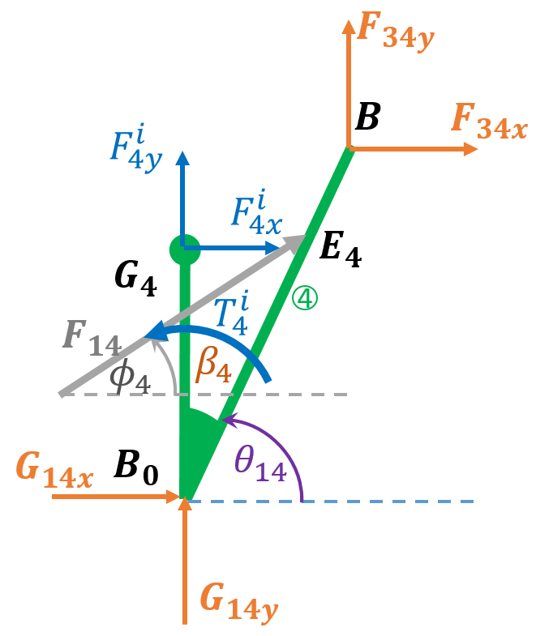

**Uzuv 3:**

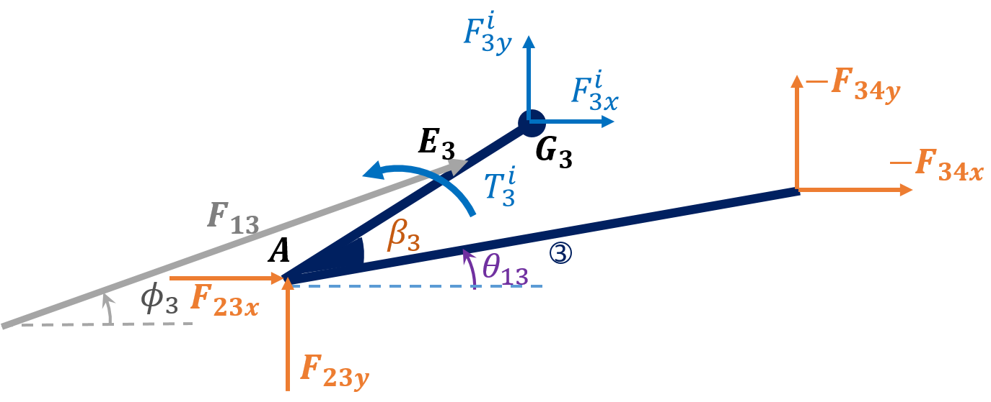

$$r_{1u}=a_{3}\left(cosθ_{13}i+sinθ_{13}j\right);$$

$$r_{2u}=f_{3}\left(cos\left(θ_{13}+β_{3}\right)i+sin\left(θ_{13}+β_{3}\right)j\right)$$

$$r_{3u}=g_{3}\left(cos\left(θ_{13}+β_{3}\right)i+sin\left(θ_{13}+β_{3}\right)j\right)$$

$$F_{1u}={-F}_{{34}_{x}}i-F_{{34}_{y}}j$$

$$F_{3u}=F_{3x}^{i}i+F_{3y}^{i}j$$

$$F_{2u}=F_{13}\left(cosϕ_{3}i+sinϕ_{3}j\right)$$

$$F_{4u}=F_{{23}_{x}}i+F_{{23}_{y}}j$$

$$\sum{M_{A}}=0⟹r_{1u}×F_{1u}+r_{2u}×F_{2u}+r_{3u}×F_{3u}+T_{3}^{i}=0$$

$$\sum{Fu}=0⟹F_{1u}+F_{2u}+F_{3u}+F_{4u}=0$$

**Uzuv 2:**

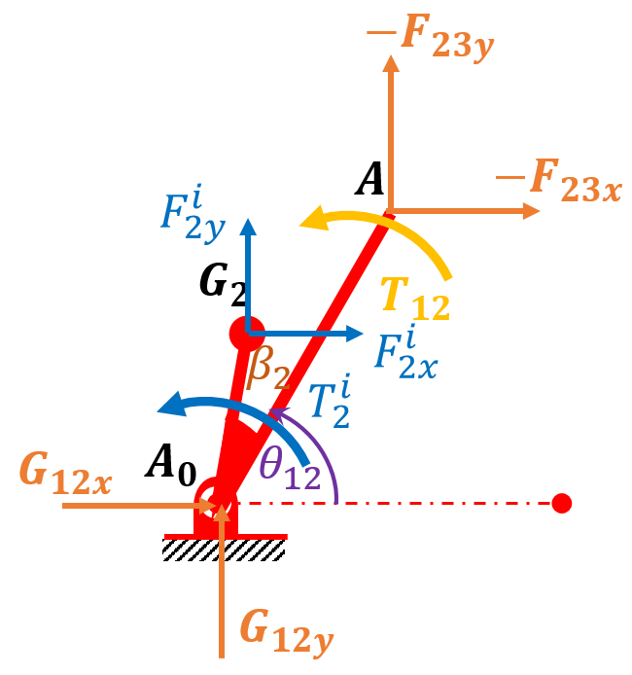



Çözüm için Matlab Kodu

%Dört Çubuk Mekanizması

%Girdiler

%Uzuv Boyutları

a1=1.2; %sabit uzuv

a2=0.6; %2. uzuv

a3=1.2; %2. uzuv

a4=0.8; %2. uzuv

g2=0.3;

g3=0.5;

g4=0.5;

f3=0.3;

f4=0.6;

m2=4.5;

m3=8.5;

m4=6.5;

k2=0.2;I2=m2*k2^2;

k3=0.4;I3=m3*k3^2;

k4=0.3;I4=m4*k4^2;

beta2=20*pi/180;beta3=30*pi/180;beta4=25*pi/180;

fi3=30*pi/180;fi4=20*pi/180;

w12=30;alfa12=0;

F13=500;F14=1000;

Q12=0:pi/180:2*pi;

bb=length(Q12);

Q13=zeros(1,length(Q12));

Q14=zeros(1,length(Q12));

w13=zeros(1,length(Q12));

w14=zeros(1,length(Q12));

alfa=zeros(2,length(Q12));

F2U=ones(length(Q12),3)* diag(F13*[cos(fi3) sin(fi3) 0]);

F2u=F13*[cos(fi3) sin(fi3) 0];

F2d=F14*[cos(fi4) sin(fi4) 0];

F2i=zeros(bb,3);F3i=zeros(bb,3);F4i=zeros(bb,3);F34=zeros(bb,3);

T2i=zeros(1,bb);T3i=zeros(1,bb);T4i=zeros(1,bb);T12=zeros(1,bb);

for i=1:length(Q12)

% Konum Analizi

C=a1^2+a2^2+a4^2-a3^2-2*a1*a2*cos(Q12(i));

A=-2*a1*a4+2*a2*a4*cos(Q12(i));

B=2*a2*a4*sin(Q12(i));

D=sqrt(A^2+B^2);f=atan2(B,A);

Q14(i)=f-acos(C/D);

Q13(i)=atan2((a4*sin(Q14(i))-a2*sin(Q12(i)))/a3,(a1+a4*cos(Q14(i))-a2*cos(Q12(i)))/a3);

% Hız Analizi

w13(i)=(a2/a3)*(sin(Q12(i)-Q14(i))/sin(Q14(i)-Q13(i)))*w12;

w14(i)=(a2/a4)*(sin(Q12(i)-Q13(i))/sin(Q14(i)-Q13(i)))*w12;

%W(:,i)=[-a3*cos(Q13(i)) a4*cos(Q14(i));-a3*sin(Q13(i)) a4*sin(Q14(i))]\[a2*w12*cos(Q12(i));a2*w12*sin(Q12(i))];

% İvme Analizi

d=[-a2*w12^2*sin(Q12(i))+a2*alfa12*cos(Q12(i))-a3*w13(i)^2*sin(Q13(i))+a4*w14(i)^2*sin(Q14(i));a2*w12^2*cos(Q12(i))+a2*alfa12*sin(Q12(i))+a3*w13(i)^2*cos(Q13(i))-a4*w14(i)^2*cos(Q14(i))];

alfa(:,i)=[-a3*cos(Q13(i)) a4*cos(Q14(i));-a3*sin(Q13(i)) a4*sin(Q14(i))]\d;

% Ağırlık merkezlerinin linear ivmeleri

a2gx=g2*(-w12^2*cos(Q12(i)+beta2)-alfa12*sin(Q12(i)+beta2));

a2gy=g2*(-w12^2*sin(Q12(i)+beta2)+alfa12*cos(Q12(i)+beta2));

a3gx=a2*(-w12^2*cos(Q12(i))-alfa12*sin(Q12(i)))+g3*(-w13(i)^2*cos(Q13(i)+beta3)-alfa(1,i)*sin(Q13(i)+beta3));

a3gy=a2*(-w12^2*sin(Q12(i))+alfa12*cos(Q12(i)))+g3*(-w13(i)^2*sin(Q13(i)+beta3)+alfa(1,i)*cos(Q13(i)+beta3));

a4gx=g4*(-w14(i)^2*cos(Q14(i)+beta4)-alfa(2,i)*sin(Q14(i)+beta4));

a4gy=g4*(-w14(i)^2*sin(Q14(i)+beta4)+alfa(2,i)*cos(Q14(i)+beta4));

F2i(i,:)=-m2*[a2gx a2gy 0];T2i(i)=-I2*alfa12;

F3i(i,:)=-m3*[a3gx a3gy 0];T3i(i)=-I3*alfa(1,i);

F4i(i,:)=-m4*[a4gx a4gy 0];T4i(i)=-I4*alfa(2,i);

r1d=a4*[cos(Q14(i)) sin(Q14(i)) 0];

r2d=f4*[cos(Q14(i)) sin(Q14(i)) 0];

r3d=g4*[cos(Q14(i)+beta4) sin(Q14(i)+beta4) 0];

%F1d=[F34x F34y 0];

r1u=a3*[cos(Q13(i)) sin(Q13(i)) 0];

r2u=f3*[cos(Q13(i)+beta3) sin(Q13(i)+beta3) 0];

r3u=g3*[cos(Q13(i)+beta3) sin(Q13(i)+beta3) 0];

M41=[-r1d(2) r1d(1);r1u(2) -r1u(1)];

M42=cross(r2d,F2d)+cross(r3d,F4i(i,:))+[0 0 T4i(i)];

M32=cross(r2u,F2u)+cross(r3u,F3i(i,:))+[0 0 T3i(i)];

S41=[-M42(3);-M32(3)];

F34h=M41\S41;

F34(i,:)=[F34h' 0];

end

F23=F34-F3i-F2U;

for i=1:length(Q12)

r1i=a2*[cos(Q12(i)) sin(Q12(i)) 0];

r2i=g2*[cos(Q12(i)+beta2) sin(Q12(i)+beta2) 0];

T12v=cross(r1i,F23(i,:))-cross(r2i,F2i(i,:));

T12(i)=T12v(3);

end

i=(0:1:length(Q12)-1);

% plot(i,Q13*180/pi,i, Q14*180/pi,'Linewidth',2);

% legend('\theta_1_3','\theta_1_4');

% title('Konum Değişkenlerinin Değişimi')

% ylabel('\theta_1_3 ve \theta_1_4 Açıları (derece)');

% xlabel('\theta_1_2 Açısı (derece)');

% figure;

% plot(i,w13,i, w14,'Linewidth',2);

% legend('\omega_1_3','\omega_1_4');

% title('Hız Değişkenlerinin Değişimi')

% ylabel('\omega_1_3 ve \omega_1_4 Hızları (rad/s)');

% xlabel('\theta_1_2 Açısı (derece)');

% figure;

% plot(i,alfa(1,:),i,alfa(2,:),'Linewidth',2);

% legend('\alpha_1_3','\alpha_1_4');

% title('İvme Değişkenlerinin Değişimi')

% ylabel('\alpha_1_3 ve \alpha_1_4 ivmeleri (rad/s^2)');

% xlabel('\theta_1_2 Açısı (derece)');

%

% figure;

plot(i,T12','Linewidth',2);

title('Giriş Kolu Torkunun Değişimi')

ylabel('T_1_2 (N-m)');

xlabel('\theta_1_2 Açısı (derece)');

hold on;

KRANK BİYEL MEKANİZMASININ DİNAMİK KUVVET ANALİZİ

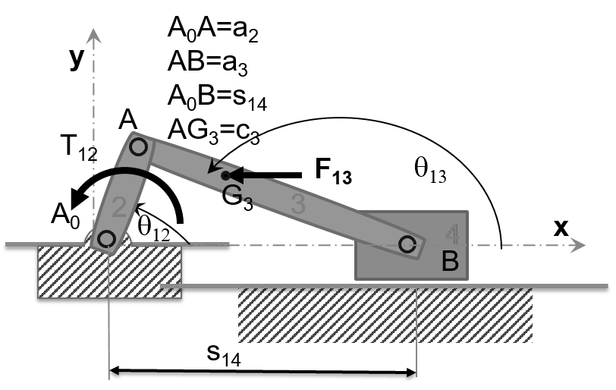Şekilde bir motorun krank biyel mekanizması görünmektedir. a2=0.25 m , a3=0.75 m, c3=0.35 m,

, sabit hız olarak verilmiştir.

4 uzvunun kütlesi m4=7 kg olarak verilmiş ve diğer uzuvlar m4’e oranla çok hafif olduklarından ağırlıksız kabul edilmişlerdir. Tüm mafsallar sürtünmesiz olarak kabul edilmiştir.

Kinematik analiz sonucunda;

$θ_{13}=157.34°$, $s_{14}= 0.80 m$, ${\dot{θ}}_{13}=4.94 rad/s$, ${\dot{s}}_{14}= 10.82 m/s$ ve

${\ddot{θ}}_{13}=532.88 rad/s^{2}$, ${\ddot{s}}_{14}= 0.23 m/s^{2}$ olarak bulunmuştur.

3 uzvuna, yatay yönde şekilde gösterilen doğrultuda $F_{13}=100 N$ dış kuvveti etkimektedir. Kuvvetin etki noktasının $B$ noktasına göre konum vektörü ${\vec{r}}_{G3}= -0.37i+ 0.15j m$ olarak bulunmuştur. A noktasının B noktasına göre konum vektörü ${\vec{r}}_{A/B}= -0.69i+ 0.29j m$ dir. Yine A noktasının A0 noktasına göre konum vektörü ise ${\vec{r}}_{A/A_{0}}= 0.09i+ 0.23j m$ olarak verilmektedir.

Bu verilenlere göre $T_{12}$ torkunun hesaplayınız.

Değerlendirme: Serbest Cisim Diyagramlarının doğru çizilmesi %50 + Hesaplamalar %50 şeklinde puanlanacaktır.

**Çözüm:**

* ***Soruda***, kinematik analizin yapıldığı ifade edilmiş ve tüm kinematik büyüklükler ***verilmiştir.***

$θ_{13}=157.34°$, $s_{14}= 0.80 m$, ${\dot{θ}}_{13}=4.94 rad/s$, ${\dot{s}}_{14}= 10.82 m/s$ ve

${\ddot{θ}}_{13}=532.88 rad/s^{2}$, ${\ddot{s}}_{14}= 0.23 m/s^{2}$ olarak bulunmuştur.

* ***Soruda***, 4 uzvunun kütlesi **m4=7 kg** olarak ***verilmiştir.***
* ***Soruda***, dış kuvvet $F_{13}=100 N$ olarak ***verilmiştir.***
* ***Soruda***, tüm konum vektörleri
  + Dış Kuvvetin etki noktasının $B$ noktasına göre konum vektörü ${\vec{r}}_{G3}= -0.37i+ 0.15j m$ olarak
  + A noktasının B noktasına göre konum vektörü ${\vec{r}}_{A/B}= -0.69i+ 0.29j m$ olarak, ve
  + A noktasının A0 noktasına göre konum vektörü ise ${\vec{r}}_{A/A_{0}}= 0.09i+ 0.23j m$ olarak ***verilmiştir.***
* $T_{12}$ torkunun ***hesaplanması istenmektedir***.
* Yapılması gereken,
* verilen değerlerden 4 uzvuna etki eden $F_{4}^{i}=-m_{4}{\ddot{s}}_{14}$ atalet kuvvetini bulmak
* Serbest cisim diyagramlarını çizerek D’alambert prensibine dayanarak atalet kuvvetinide serbest cisim diyagramında göstermek
* Kuvvet ve moment denklemlerini yazarak bilinmeyen $T_{12}$ **değerine ulaşmak.**

Çözüm Adımlarını yerine getirirsek;

* $F_{4}^{i}=-m_{4}{\ddot{s}}_{14}=7*0.23=-1.6339 N$ (Yani büyüklüğü $1.6339 N$ yönü ise –x yönünde)
* Şimdi SCD’larını çizelim;

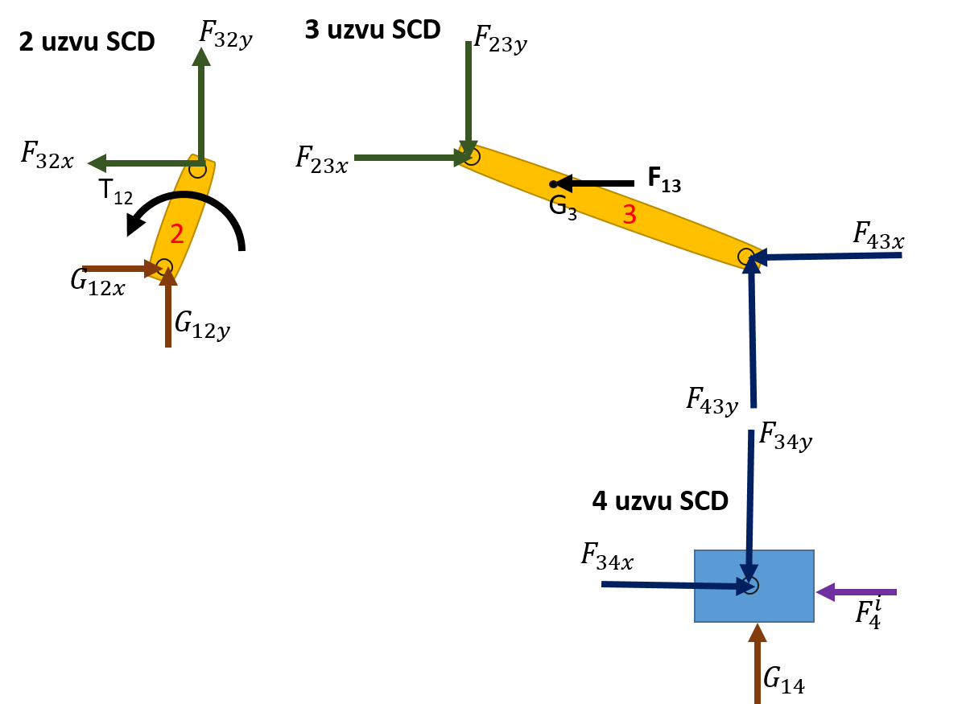

**4 Uzvunun Denge Denklemleri;**

4 uzvundan x yönündeki kuvvet denge denklemini yazarsak;

$$\sum{F_{x}}=0⟹F_{34x}-F_{4}^{i}=0⟹F_{34x}=F_{4}^{i}=1.6339$$

4 uzvunun y yönündeki kuvvet denklemini yazmaya gerek yok, çünkü buradan iki bilinmeyen gelecek çözüm sağlanamayacak

**3 Uzvunun Denge Denklemleri;**

3 uzvunda denge denklemlerini yazmadan önce Newton’un 3. Yasasından (etkiye tepki);

$$F_{43x}=-F_{34x}$$

olduğunu hatırlayalım.

$$\sum{F_{x}}=0⟹F_{23x}-F_{43x}-F_{13}=0⟹F_{23x}=F_{43x}+F_{13}=1.6339+100=101.6339 N$$

$$\sum{M_{B}}=0⟹{\vec{r}}_{A/B}×\left(F_{23x}i-F_{23y}j\right)+{\vec{r}}_{G3}×\left(-F_{13}i\right)=0$$

$$\left(-0.69i+ 0.29j\right)×\left(101.6339i-F_{23y}j\right)+\left(-0.37i+ 0.15j \right)×\left(-100i\right)=0$$

$$0.69F_{23y}-29.4738+15=0⟹F_{23y}=20.9766$$

**2 Uzvunun Denge Denklemleri;**

2 uzvunda denge denklemlerini yazmadan önce Newton’un 3. Yasasından (etkiye tepki);

$$F_{32x}=-F_{23x} ve F_{32y}=-F_{23y}$$

olduğunu hatırlayalım.

$$\sum{M_{A_{0}}}=0⟹{\vec{r}}_{A/A_{0}}×\left(-F_{23x}i+F_{23y}j\right)+T_{12}=0$$

$$\left(0.09i+ 0.23j\right)×\left(-101.6339i+20.9766j\right)+T_{12}=0$$

$$25.2637+T_{12}=0⟹T_{12}=-25.2637$$

$T_{12}$ saat yönünde etkimektedir. Yani SCD gösterilen yönün tersinedir.